Preprocesamiento de datos
Massielle Coti
2026-07-16

Carga de datos
¿Como visualizamos los primeros datos?
When you click the Knit button a document will be generated that includes both content as well as the output of any embedded R code chunks within the document. You can embed an R code chunk like this:
## , , Age = Child, Survived = No
##
## Sex
## Class Male Female
## 1st 0 0
## 2nd 0 0
## 3rd 35 17
## Crew 0 0
##
## , , Age = Adult, Survived = No
##
## Sex
## Class Male Female
## 1st 118 4
## 2nd 154 13
## 3rd 387 89
## Crew 670 3
##
## , , Age = Child, Survived = Yes
##
## Sex
## Class Male Female
## 1st 5 1
## 2nd 11 13
## 3rd 13 14
## Crew 0 0
##
## , , Age = Adult, Survived = Yes
##
## Sex
## Class Male Female
## 1st 57 140
## 2nd 14 80
## 3rd 75 76
## Crew 192 20
¿Como hacemos para saber de que tipo son los datos (texto/numero)?
## 'table' num [1:4, 1:2, 1:2, 1:2] 0 0 35 0 0 0 17 0 118 154 ...
## - attr(*, "dimnames")=List of 4
## ..$ Class : chr [1:4] "1st" "2nd" "3rd" "Crew"
## ..$ Sex : chr [1:2] "Male" "Female"
## ..$ Age : chr [1:2] "Child" "Adult"
## ..$ Survived: chr [1:2] "No" "Yes"

Limpieza de datos
¿Cuantos datos faltantes hay para la variable edad (Age)?
## [1] 177
Si los eliminamos perdemos demasiada informacion ¿Que hacemos?
Solucion: Imputarlos (imputar a la Media o la Mediana) Recordatorio: La media se ve afectada por los valores atipicos (outliers)

Analisis Exploratorio de datos (EDA) con graficos
Como determinamos si los ninios (Age < 12) sobrevivieron mas? generamos una columna llamada ‘Child’

Nivel 1: R Base (Sin incluir ningun paquete)
Ideal para entender la logica sin dependencias

Tabla de contigencia (Frecuencias)
Cuanto hombresy mujeres sobrevivieron?
##
## 0 1
## 0 549 0
## 1 0 342
##
## 0 1
## 0 100 0
## 1 0 100

Box Plot (Edad vs Supervivencia)
La edad de los que sobrevivieron es similar a la edad de las que no lo hicieron? 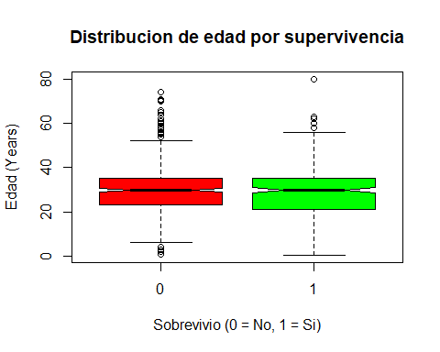

Barplot de supervivencia por clase
La clase influyo en la supervivencia? 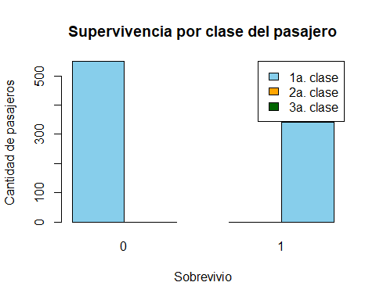 Que porcentaje de cada clase sobrevivio? 